Anleitung Upload Konter

Voraussetzungen:

- Das PDF für den Konter muss HOCHZWEI zur Verfügung stehen

- Das e-Paper wird von HOCHZWEI generiert und auf den Server der Website hochgeladen und ein Link überstellt, unter welchem das e-Paper zu finden ist.

- Das e-Paper befindet sich nun auf dem Server der Website und kann nun entsprechend von einem Redakteur eingebunden bzw. verlinkt werden.

Verlinkung/Anlegen im Backend:

- Login ins Backend der SG (https://www.sg-flensburg-handewitt.de/typo3)

- Die KONTER-Magazine werden im Ordner „Epaper“ (ID: 182) gepflegt

- Im Ordner in die Listenansicht gehen und neuen Datensatz hinzufügen (siehe Screenshot 1)

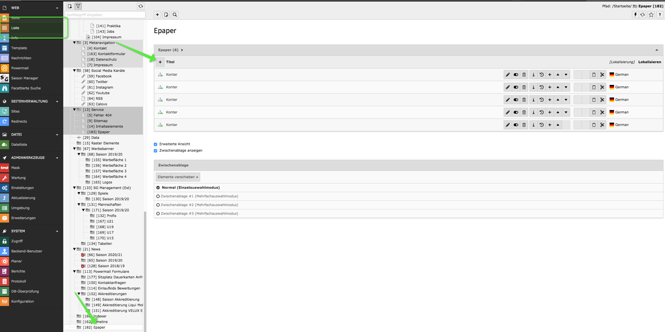

- Im Datensatz muss ein Titel vergeben werden. Zusätzlich muss ein Vorschaubild und der überstellte Link eingepflgt werden. Der Link muss hier nicht vollständig eingefügt werden sondern nur der hintere Teil (ohne Domain), beginnend mit „fileadmin/….“.

- Wicht ist dann noch, dass die Saison ausgewählt wird. Es werden im Frontend nur KONTER der aktuellen Saison angezeigt.

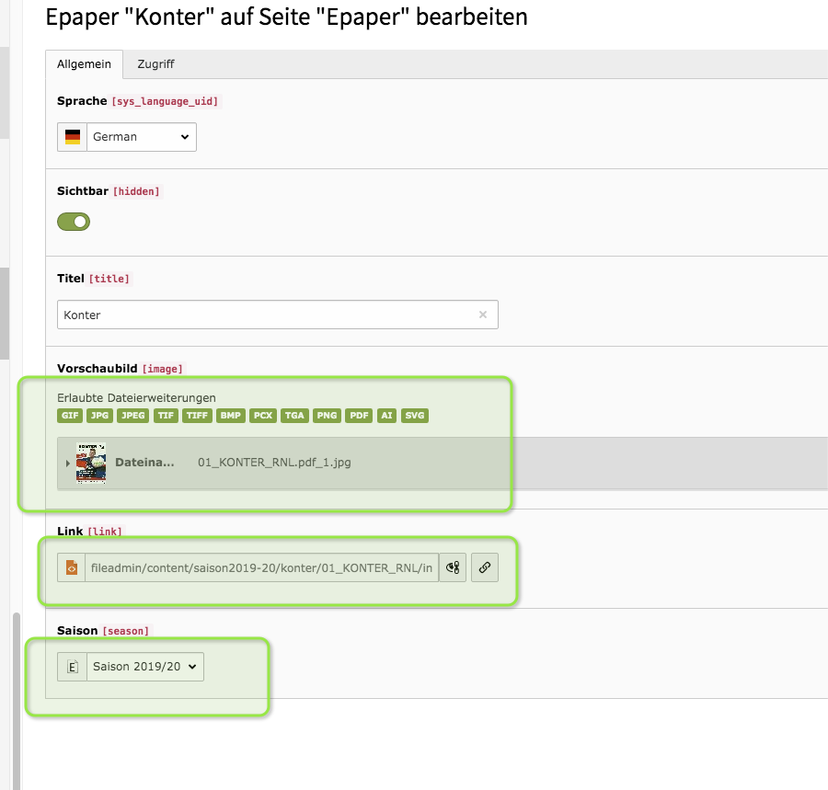

- Die Sichtbarkeit der KONTER-Datensätze kann ebenfalls gesteuert werden. Ein Konter kann entweder sichtbar/unsichtbar gestellt (siehe Screenshot 3) oder getimt werden (siehe Screenshot 4). Der Vorteil einen Konter zu timen ist, dass er schon vorher angelegt werden kann und direkt am Spieltag oder danach automatisiert erscheint.

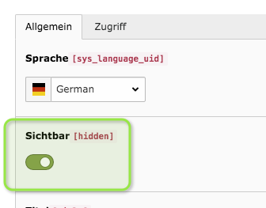
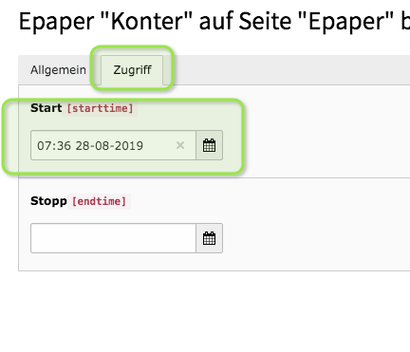

- Ausgegeben werden die KONTER-Magazine auf der Seite „Epaper“ (ID: 183) https://www.sg-flensburg-handewitt.de/epaper-1. Die Seite kann natürlich noch umbenannt werden und verlinkt oder in einem Menü sichtbar gemacht werden.

Zusatz: Wir haben nun den ersten Konter 5mal zum Testen angelegt. Daran, wie die Datensätze angelegt sind sollte sich orientiert werden. Der Datensätze sind aber soweit schon korrekt verlinkt, einer könnte also für das erste Spiel übernommen werden.

